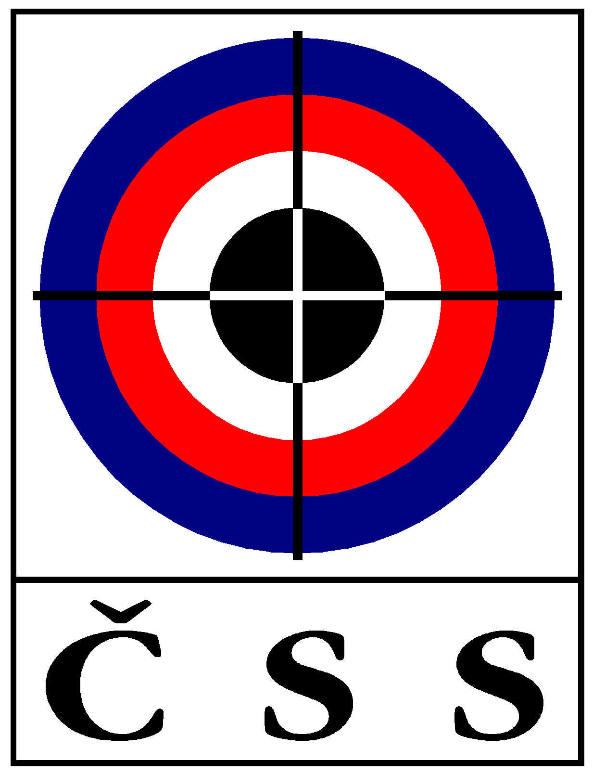 Český střelecký svaz, U Pergamenky 3, 170 00 Praha 7

Zápis č. 1/2016 - zasedání STK dne 10. 3. 2016 v Praze
Přítomni: Ing. F. Kadavý, J. Frýda, Mgr. P. Bittner, P. Tarant,
za sekretariát ČSS: L. Janoušek
Omluveni: Ing. V. Zrůst, P. Sabak, I. Hermel,

1) | Zahájení, informace z jednání volených orgánů, kontrola zápisu
Předseda STK zahájil zasedání a informoval o jednání volených orgánů. Poděkoval jménem STK ČSS panu Janouškovi za dlouholetou spolupráci a činnost ve funkci tajemníka STK ČSS, protože odchází do důchodu. Novým tajemníkem ČSS bude pan Jiří Streit.
Úkoly z minulého zápisu splněny.

2) | Zprávy technických delegátů z MČR 2016  Členové STK ČSS informovali o průběhu již konaných MČR – RVzPi, SPVzPi a StVzPi v Rýmařově (informoval p. Janoušek).
3) | MČR 2016  Tajemník ČSS informoval, že se 29. 2. 2016 zasedala nominační komise pro MČR ve vzduchových zbraních.  Termíny MČR 2016, kde nebylo určeno místo a TD:  MČR 2016 VzPu 30 vleže mládež – 2. dubna 2016 – Plzeň – Lobzy (Dukla Plzeň)  Technický delegát STK ČSS (TD): Mgr. Pavel Bittner
4) | Změny a úpravy PSS a směrnic soutěží ČSS  Výkonný výbor ČSS projednal 10. 12. 2015 návrh STK ČSS k VT VzPu dle mezinárodních pravidel (hodnocení na desetiny). SMK ČSS doplní a bude uvedeno na webu ČSS.  Pan Frýda předložil konečný návrh změn pravidel MC do 300 m. STK ČSS souhlasí, platnost od 1. 4. 2016. Bude uveřejněno na webu ČSS.
5) | KZR-ČP, ČPTM a ČSL předovek 2016  Na webu ČSS jsou prováděcí směrnice těchto soutěží.
6) | Kalendář akcí ČSS  Termíny akcí v kalendáři ČSS 2015 – 16 jsou průběžně zveřejňovány na svazových webových stránkách určenými zástupci KS ČSS a pracovníky ČSS.
7) | Různé  Členové STK ČSS informovali o své činnosti.
Zapsal: Ladislav Janoušek Ing.František Kadavý
předseda STK v.r.

